Prompt 1
Viết hàm C kiểm tra số nguyên tố.
Kết quả AI trả về:
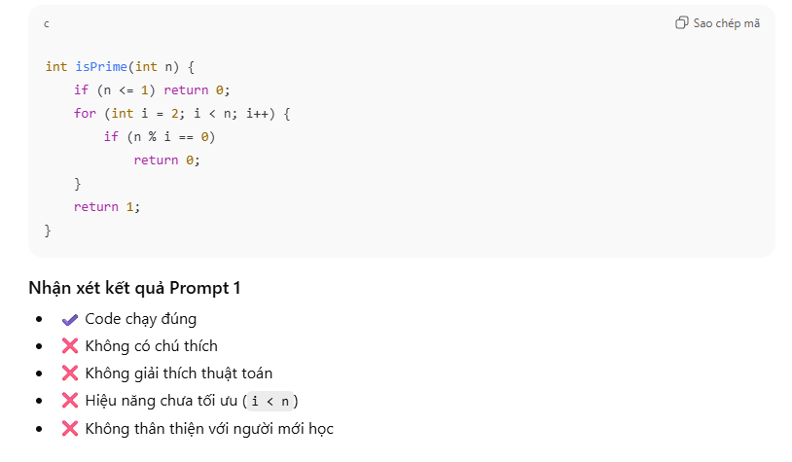

Prompt 2
Viết hàm C kiểm tra số nguyên tố, đầu vào là số nguyên dương n.
Hãy chú thích từng bước trong code và giải thích ngắn gọn thuật toán sao cho sinh viên mới học C có thể hiểu.
Kết quả AI trả về:
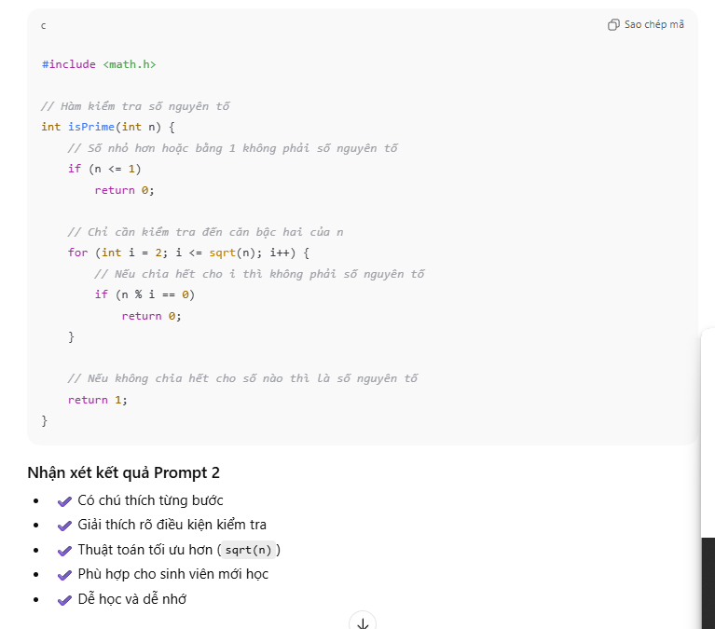
So sánh:
Tiêu chí | Prompt 1 | Prompt 2
Chú thích | Không có | Có
Giải thích | Không có | Có
Độ hiểu | Trung bình | Cao
Phù hợp với sinh viên mới | Thấp | Cao

